Vertice Services · London

Organograma da Empresa
Company Organisation Chart
Manual de Operações — Documento 1 de 5 · Operations Manual — Document 1 of 5
Accounting & Business Consultancy · 13 St. Swithin's Lane, London EC4N 8AL · www.verticeservices.com
Documento preparado em Junho/2026 · Prepared June 2026

1. Visão Geral · Overview
PT A Vertice Services é uma empresa de contabilidade e consultoria empresarial sediada em Londres (fundada em 2007), com mais de 18 anos de experiência e mais de 10.000 clientes atendidos. A equipe está organizada em torno de três pilares — Contabilidade (Limitada, Autônomo, Escrituração, Folha de Pagamento), Consultoria e Áreas de Suporte (Financeiro, Produtos Financeiros, Atendimento, Marketing, Tecnologia/IA) — sob a liderança do CEO e da Gerência Operacional.
EN Vertice Services is a London-based accounting and business consultancy firm (established 2007), with 18+ years of experience and 10,000+ clients served. The team is organised around three pillars — Accountancy (Limited, Self-Employed, Bookkeeping, Payroll), Consultancy and Support functions (Finance, Financial Products, Reception, Marketing, Technology/AI) — under the CEO and the Operations Management.
24
Pessoas na equipe
Team members
10
Departamentos / funções
Departments / functions
8
Bookkeepers (BR & PT)
2007
Fundação · Founded

2. Organograma · Organisation Chart
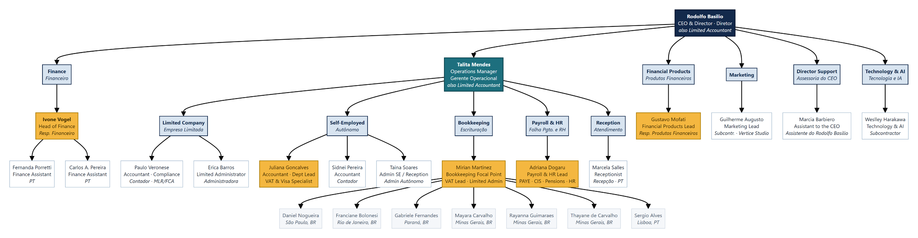Figura 1 — Estrutura organizacional da Vertice Services (hierarquia e departamentos).
Figure 1 — Vertice Services organisational structure (hierarchy and departments).
PT Como ler: azul-escuro = Diretoria; verde-petróleo = Gerência Operacional e blocos de departamento; amarelo = líderes de departamento; branco/cinza = membros da equipe e subcontratados. A função de RH é conduzida pela Folha de Pagamento (Adriana) e reporta-se ao CEO.
EN How to read: dark blue = Board; teal = Operations Manager and department blocks; gold = department leads; white/grey = team members and subcontractors. The HR function is run within Payroll (Adriana) and reports to the CEO.

3. Liderança · Leadership
Nome · Name | Cargo · Role | Responsabilidades-chave · Key responsibilities
Rodolfo Basilio | CEO & Director / CEO e Diretor | Direção geral, Vendas, RH, estrutura internacional, captação (loans), contador de empresas Limitadas. · Overall direction, Sales, HR, international structuring, funding, Limited-company accountant.
Talita Mendes | Operations Manager · Gerente Operacional | Gestão operacional, supervisão da Escrituração, gestão de softwares, recrutamento, treinamento técnico; também contadora de Limitadas. · Operations, Bookkeeping oversight, software management, recruitment, technical training; also Limited accountant.

4. Departamentos e Equipe · Departments & Team

Empresa Limitada · Limited Company
Nome · Name | Cargo · Role | Capacidade · Capacity
Talita Mendes | Gerente de Contas / Contadora · Client Manager / Accountant | Full time
Paulo Veronese | Contador · Compliance (MLR/FCA) · Accountant · Compliance | Full time
Rodolfo Basilio | Contador (Diretor) · Accountant (Director) | Part time
Erica Barros | Administradora da Limitada · Limited Administrator | Full time
Mirian Martinez | Admin Limitada & foco em VAT · Limited Admin & VAT (ver Escrituração) | Full time

Autônomo / Self-Assessment · Self-Employed
Nome · Name | Cargo · Role | Capacidade · Capacity
Juliana Goncalves | Contadora · Líder do dept. · VAT & Visa · Accountant · Dept Lead | Full time
Sidnei Pereira | Contador de Autônomo · Accountant | Subcontractor
Taina Soares | Admin / Recepção Autônomo · Admin SE / Reception | Full time

Escrituração · Bookkeeping
Nome · Name | Cargo · Role | Local · Location
Mirian Martinez | Focal Point / Líder de VAT · Focal Point / VAT Lead | UK
Daniel Nogueira | Bookkeeper | São Paulo, BR
Franciane Bolonesi | Bookkeeper | Rio de Janeiro, BR
Gabriele Fernandes | Bookkeeper | Paraná, BR
Mayara Carvalho | Bookkeeper | Minas Gerais, BR
Rayanna Guimaraes | Bookkeeper | Minas Gerais, BR
Thayane de Carvalho | Bookkeeper | Minas Gerais, BR
Sergio Alves | Bookkeeper | Lisboa, PT

Folha de Pagamento & RH · Payroll & HR
Nome · Name | Cargo · Role | Capacidade · Capacity
Adriana Dogaru | Resp. Folha & RH · PAYE/CIS/Pensões · Payroll & HR Lead | Subcontractor

Financeiro · Finance
Nome · Name | Cargo · Role | Capacidade · Capacity
Ivone Vogel | Resp. Financeiro · Head of Finance | Full time
Fernanda Porretti | Assistente Financeiro · Finance Assistant | Part time
Carlos Alberto Pereira | Assistente Financeiro · Finance Assistant | Part time

Produtos Financeiros · Financial Products
Nome · Name | Cargo · Role | Capacidade · Capacity
Gustavo Mofati | Resp. Produtos Financeiros · Financial Products Lead | —

Assessoria do CEO, Atendimento, Marketing & Tecnologia · CEO Support, Reception, Marketing & Technology
Nome · Name | Cargo · Role | Capacidade · Capacity
Marcia Barbiero | Assistente do CEO (Rodolfo Basilio) · Assistant to the CEO | Full time
Marcela Salles | Recepção / Atendimento · Receptionist | Part time
Guilherme Augusto | Marketing (Vertice Studio) · Marketing Lead | Subcontractor
Weslley Harakawa | Tecnologia e IA · Technology & AI | Subcontractor
PT Notas estruturais: a Vertice opera com entidades/linhas associadas — Vertice Services (UK), Vertice Italy, Vertice Plus (escrituração em QuickBooks), Vertice Studio (marketing) e o programa Metodo Consultancy. A equipe de Escrituração é majoritariamente remota (Brasil e Portugal) e coordenada pela Mirian, reportando-se à Gerência Operacional.
EN Structural notes: Vertice operates associated entities/lines — Vertice Services (UK), Vertice Italy, Vertice Plus (QuickBooks bookkeeping), Vertice Studio (marketing) and the Metodo Consultancy programme. The Bookkeeping team is mostly remote (Brazil & Portugal), coordinated by Mirian and reporting to Operations Management.
Vertice Services Ltd · Manual de Operações / Operations Manual · Documento 1/5 — Organograma / Organisation Chart

